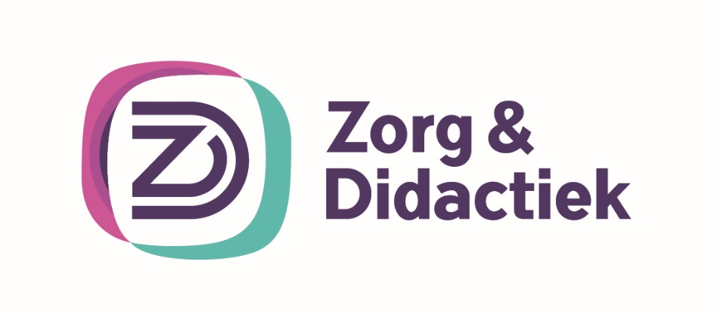
VRH

Algemene informatie over Zorg & Didactiek

Zorg & Didactiek bestaat uit één persoon: Wendy Hermsen. Ik heb in 2016 de opleiding tot onderwijsondersteuner Associate Degree aan de HAN afgerond.
Sindsdien ben ik werkzaam geweest voor verschillende opdrachtgevers en heb diverse soorten scholingen gegeven, voornamelijk rondom verpleegtechnische handelingen en werkbegeleiding.
Sinds oktober 2019 heb ik mijn eigen scholingsruimte en ben ik aldaar begonnen met mijn lessen te geven.

Ik heb als doel om de kwaliteit van de verzorgenden en verpleegkundigen te verbeteren en ze bewust te maken van waar ze mee bezig zijn en waarom ze doen wat ze doen. Ik wil ze meer diepgang geven in hun handelen en stel ze vaak de “waarom” vraag.

Ik maak tijdens mijn lessen gebruik van de Vilans protocollen en de kennisoverdracht vindt plaats d.m.v. evidence based practice richtlijnen. Ook maak ik gebruik van publicaties van V&VN.

De deelnemer heeft na het volgen van de VRH lessen kennis van:
Klinisch Handelen: voorbehouden handelingen, leefstijladviezen en patiëntinfomatie
Samenwerking: werken in Peer groepjes, intercollegiaal overleg en intercollegiale toetsing
Professionaliteit en kwaliteit: reflecteren op eigen handelen, kennis van kwaliteitssystemen, werken aan beroepshouding en -ontwikkeling, digitaal patiëntendossier, kwaliteitsregister, richtlijnen en protocollen

Na afloop van de bijeenkomst kan de deelnemer per onderwerp verwoorden hoe te handelen bij het uitvoeren van de verpleegtechnische vaardigheid en het waarom, wat de voor- en nazorg is van de cliënt en wat de informatieverstrekking is voor cliënt en zijn naasten. Tevens kan de deelnemer de juiste gegevens in het digitaal patiëntendossier verwerken en werkt hij aan zijn beroepshouding- en ontwikkeling d.m.v. peer-groepjes en intercollegiaal overleg.
De deelnemer is zich bewust van zijn verantwoordelijkheden en zijn bevoegdheid en bekwaamheid en wat dit inhoudt.

Dagindeling

9.30 - 9.45 uur Welkom en uitleg lesdag
9.45 - 10.45 uur Theoretische uitleg over bevoegd en bekwaam en uitleg over de voorbehouden en risicovolle handeling, voor- en nazorg cliënten en naasten, beroepshouding- en ontwikkeling en het rapporteren in het digitaal dossier.
10.45 - 12.15 uur Praktijk oefenen d.m.v. Peergroepjes en intercollegiale toetsing bij diverse oefenstations d.m.v. Vilans protocollen en Vilans observatielijsten.
12.15 – 12.30 uur Afsluiting en evaluatie

Docent: Wendy Hermsen heeft een onderwijsbevoegdheid en is Verpleegkundige BIG- geregistreerd.

Inschrijving gebeurd via de website www.zorgendidactiek.nl
Informatie wordt verstrekt via social media en via nieuwsbrieven.
Na inschrijving ontvangt de deelnemer een welkomstbrief en een factuur. Na betaling van de factuur
ontvangt de deelnemer een brief met parkeerbeleid en een inschrijfbevestiging.

Kosten per lesdag is circa 80,- exclusief BTW.

Lesdoel:

Na deze les weet de cursist hoe diverse voorbehouden handelingen uitgevoerd moeten worden en kan deze uitvoeren.

Subdoelen:

Kennis hebben van diverse materialen
Kennis hebben van complicaties
Kennis hebben van de indicaties en contra-indicaties
Kennis hebben van theorie en praktijk rondom diverse voorbehouden handelingen
Kennis hebben van de voor- en nazorg van cliënten en naasten
Kennis hebben van het rapporteren in het digitale dossier
Kennis hebben van zijn/haar verantwoordelijkheden en zijn/haar bevoegd- en bekwaamheid

